胡小豆 |  |  |  | 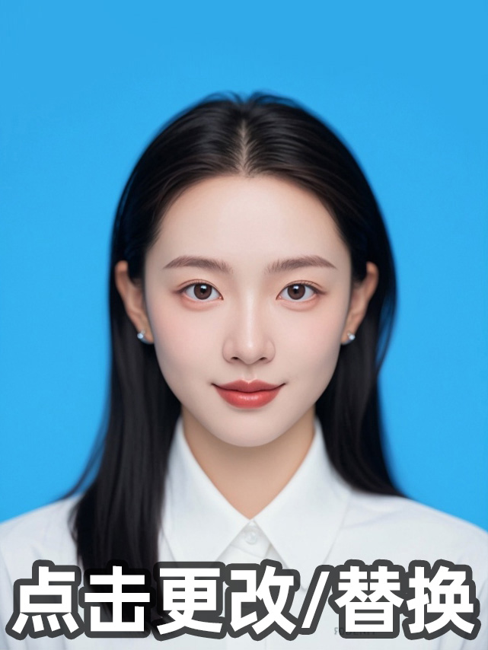
电话： | (+86) 138-xxxx-8000 | 电子邮件： | xxx@xxx.com
地址： | 上海XXXX区XXXX东路123弄67号44 | 邮编： | 20xx70
求职意向
材料

教育经历

20xx.09 - 20xx.06 | 上海XXXX大学 | 药学院 | 药剂方向 | 本科

20xx.09 - 20xx.06 | 上海XXXX大学 | 外语学院 | 英语 | 辅修

材料相关经历

20xx.09 - 至今 | 利亚德光电股份有限公司 | 客服/维修

• | 处理现场生产和产品装配过程中的技术问题，提供现场技术支持；

• | 做好设计修改、技术评审工作，改进、协调和技术指导现有产品，完善产品结构；

• | 研究试制新产品、新功能，参与新产品申报和其他项目评审，对产品研制人员进行技能培训，编写、修订教材.

• | 协助领导贯彻落实公司标准化管理体系，规范现场质量、安全等管理以及其他工作；

20xx.09 - 20xx.08 | 哈尔滨龙飞模具公司 | 模具设计部门实习生/模具设计

• | 熟悉模具加工过程及工艺设计知识，参与模具设计、排样、修边线等加工过程；

• | 熟练运用UG或PROE及CAD等常用软件进行3D模具设计和2D结构设计；

• | 设计优化所属产品的制造工艺，解决、反馈、预防所属产品制造过程中出现的问题；

• | 参与评审新产品工艺设计及产品制造，制定与执行新产品质量标准.

校园相关经历

20xx.09 - 20xx.08 | XXXX大学樱学社 | 部长 & 社刊主编

• | 樱学社是校明星社团，拥有约500名会员（校内规模最大）

• | 定期组织“初级日语教学”、“日本影视交流”及日语角活动，担任日语讲师

• | 策划两次“学园祭”活动，以及大型晚会“中日文化交流节闭幕式

• | 参与社刊“樱学刊”的创刊，担任社刊编辑（后任主编）和翻译

20xx.09 - 至今 | 上海世博会志愿者 | 管理岗位志愿者

• | 20xx年11月，协助学院老师完成经济管理学院世博志愿者的选拔工作

• | 20xx年12月，为所负责范围内的89名志愿者制作胸牌

• | 20xx年3月，协助学院老师将344名志愿者分配到AB片区公共区域的工作岗位，挑选4名负责人，负责该片区的协调以及沟通工作

语言和计算机能力

英语技能： | 大学英语六级（CET6） | 通过

IT技能： | 计算机等级考试3级（数据库） | 通过

 | MS Office办公套件、Photoshop, Dreamweaver | 熟练使用

获奖经历

市优秀毕业生（TOP0.05%）

校三好学生、连续2年获得专业一等奖学金

欧莱雅商业策划大赛分赛区第二名

特长和爱好

爱好音乐、摄影、计算机技术

